Тема недели № 35
Рыбы
с 18.05.2020 – 22.05.2020 г.

Цель: Обобщающее понятие. Внешний вид, отличительные признаки, место обитания, чем питаются. Сравнение рыб. Притяжательные прилагательные. Приставочные глаголы. Словообразование с увеличительным и уменьшительным оттенком.
Предлоги. Развитие речетворческих способностей на основе составления КГП; пересказов знакомых рассказов.
Утренняя зарядка
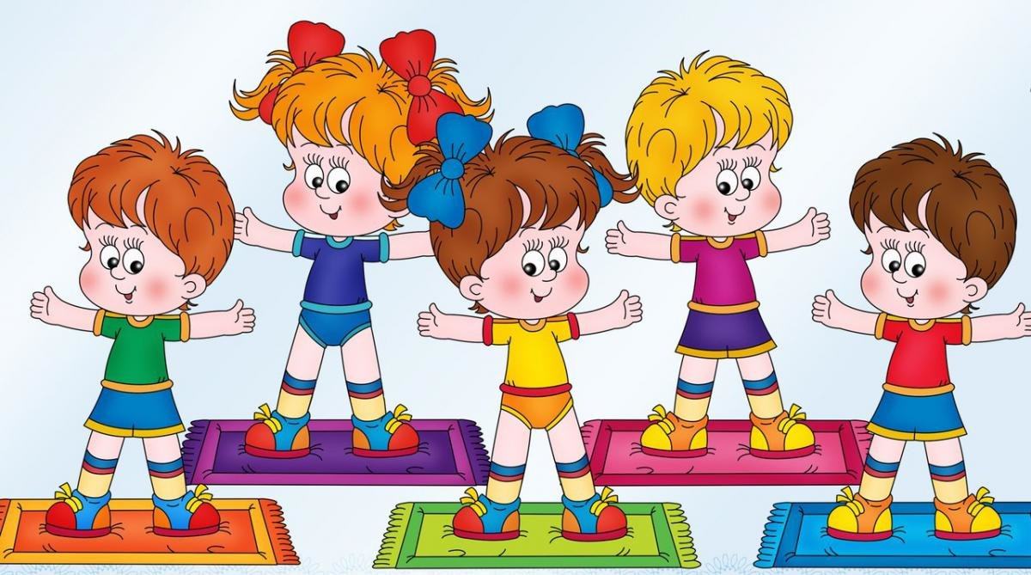
https://www.youtube.com/watch?v=RYowxJ99pEI
ОД: Обучение грамоте.
http://dou8.edu-nv.ru/svedeniya-ob-obrazovatelnoj-organizatsii/938-dokumenty/6326-stranichka-uchitelya-defektologa
ОД: Физическое развитие.
http://dou8.edu-nv.ru/svedeniya-ob-obrazovatelnoj-organizatsii/938-dokumenty/6328-stranichka-instruktora-po-sportu
ОД: Аппликация.
Тема: объемная аппликация «Рыбы в аквариуме»
Материал: цветная бумага, клей, ножницы.

https://www.youtube.com/watch?v=HWaw8o0cV3o

